Note 1 :
Retour sur investissement et bénéfices économiques et sociaux de l’investissement dans la couverture de santé universelle

Introduction
La couverture santé universelle, telle que décrite par l’OMS, est une aspiration qui souhaite à ce que « l’ensemble de la population ait accès aux services préventifs, curatifs, palliatifs, de réadaptation et de promotion de la santé dont elle a besoin et à ce que ces services soient de qualité suffisante pour être efficaces, sans que leur coût n’entraîne des difficultés financières pour les usagers » (OMS, 2017). Si la population a un meilleur accès aux soins de santé de qualité, il est plus que probable qu’elle soit en bonne santé et de ce fait elle pourra contribuer à l’économie du pays. Ce qui pourra diminuer la survenue de maladies chroniques et éviter des consultations d’urgence parce que la population prend l’avantage des visites préventives et éviter des paiements catastrophiques de la santé.
Il y a plusieurs stratégies qu’un pays peut utiliser pour atteindre la CSU. Cependant, quelle que soit la stratégie, l’investissement dans la qualité de soins de santé et le système de santé est essentiel et dépend de l’engagement du gouvernement, ainsi que des donateurs et des partenaires privés.

- Faiblesse du financement de la santé
  - Faible allocation budgétaire :
Les malagasy dépensent en moyenne 14 USD par habitant par an en 2014 (WHO, 2017) et le chiffre n’a pas changé depuis 1996, soit un quart des 60 USD préconisés pour atteindre une couverture sanitaire universelle Ces données placent le pays en retrait par rapport au Mali (32 USD) ou au Rwanda (56 USD) (High Level Task Force, 2009).
Figure 1 : Dépenses moyennes de santé par habitant en Afrique (USD, 2014)
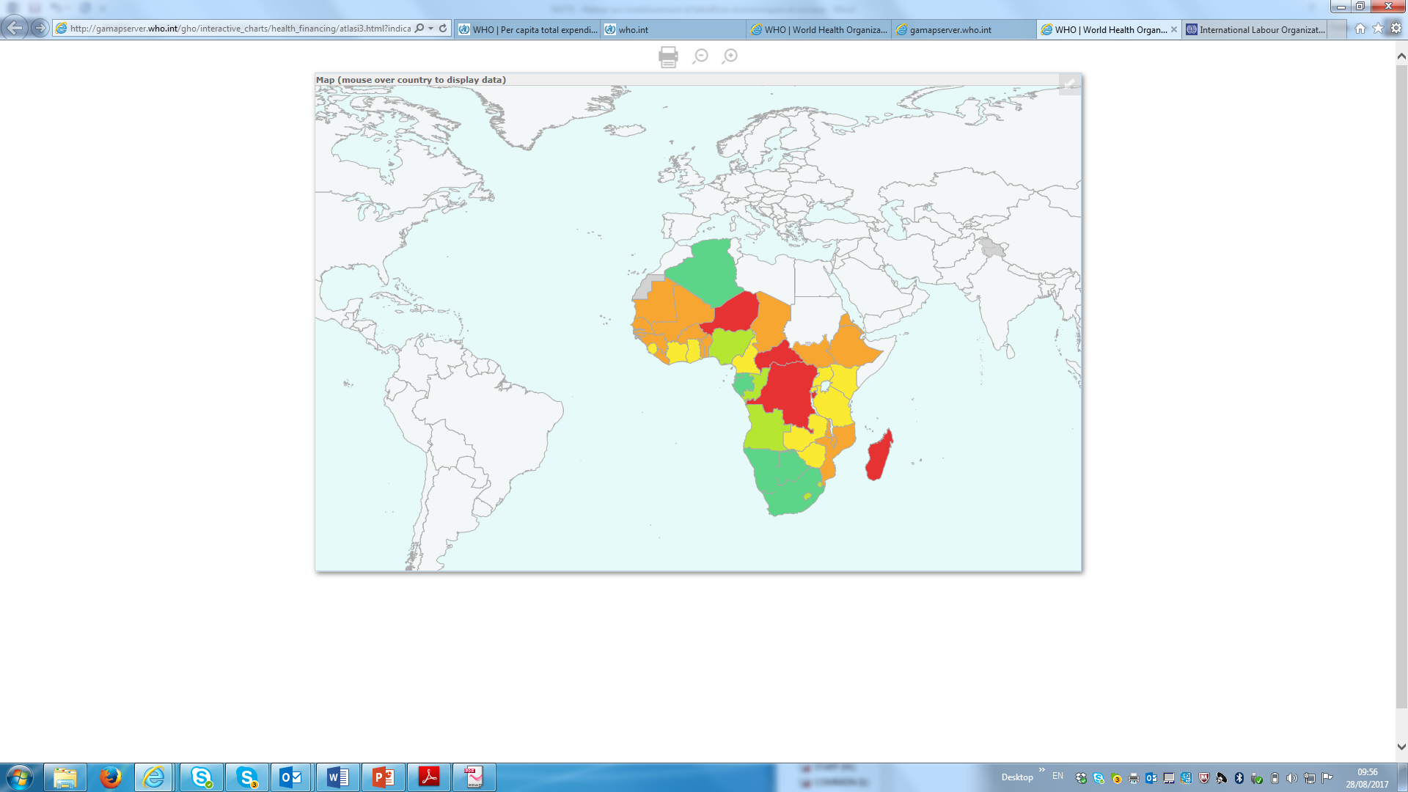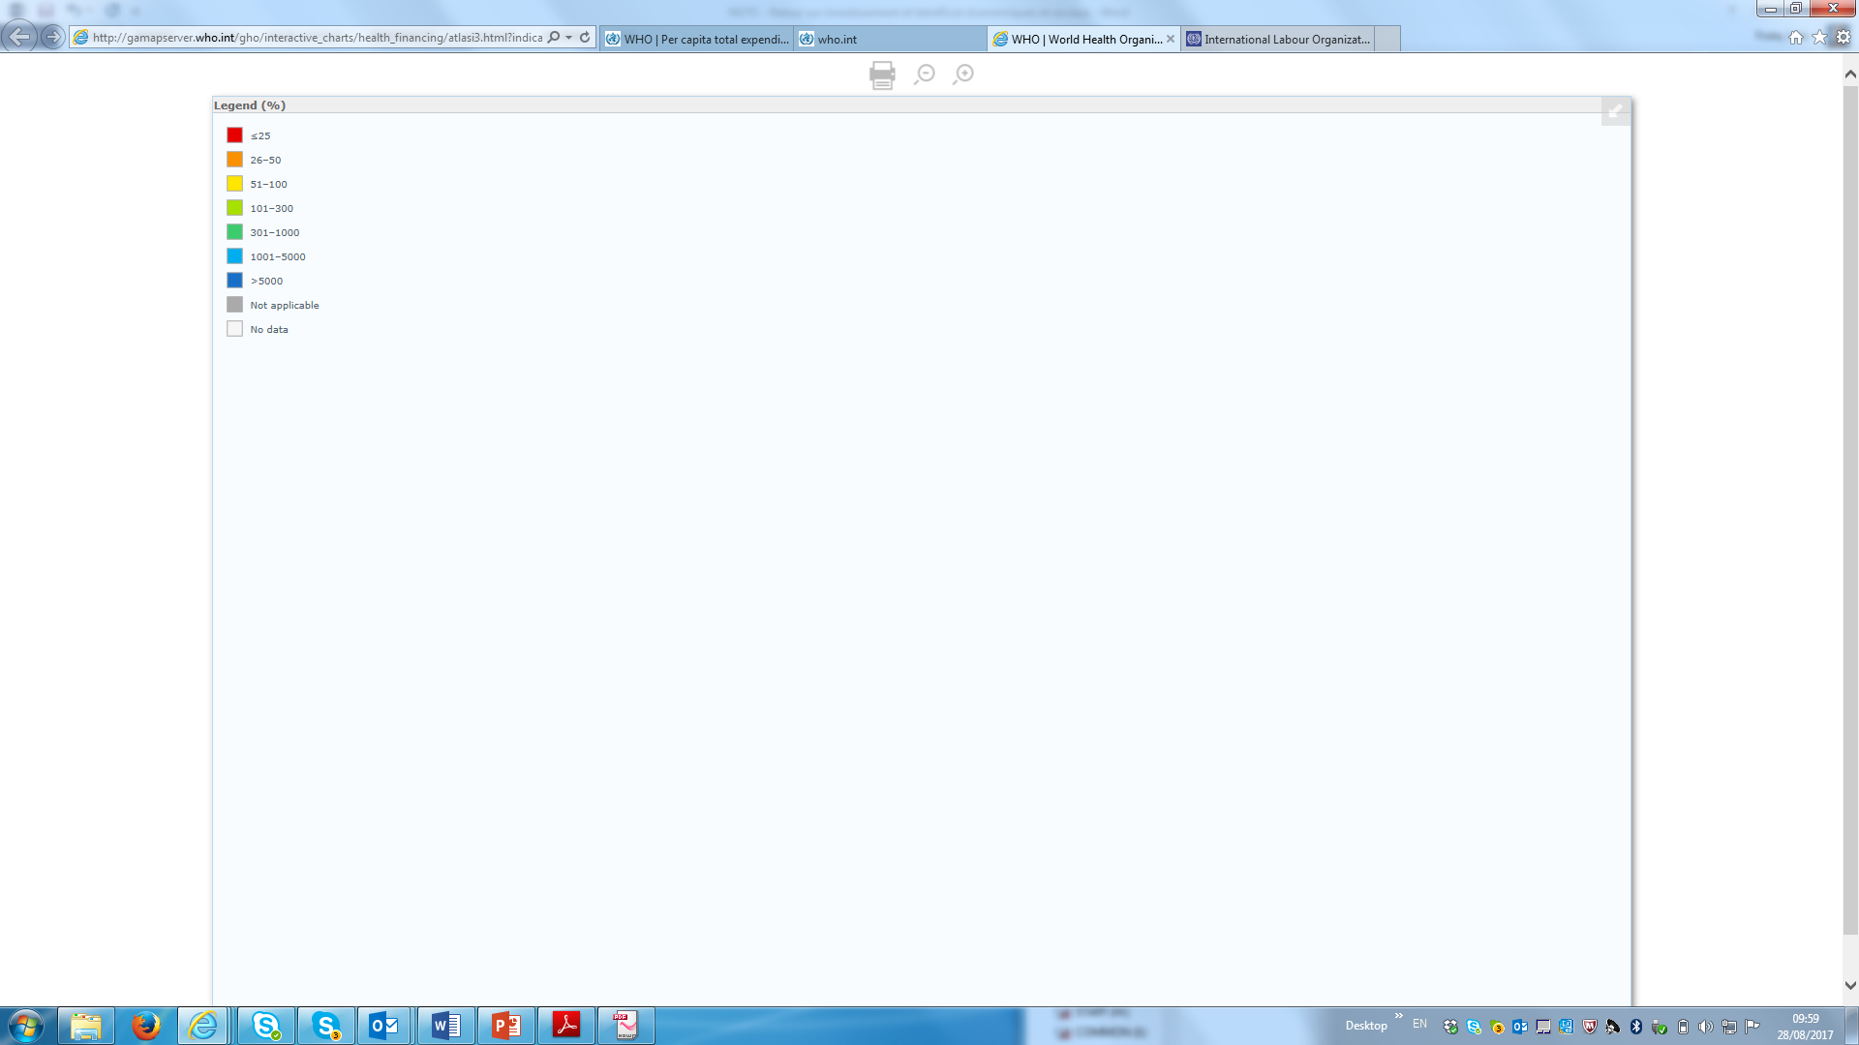
Source: Global Health Observatory (http://www.who.int/gho/en/)
La santé représente près de 10 % des dépenses totales du gouvernement mais 80 % de ces dépenses sont portées par des financements extérieurs (BM, 2016). En 2016, des dépenses du budget général de l’État, 4,6% est la part des dépenses domestique du budget de la santé (financements externes non inclus). Le fait que la plupart du financement de la sante provient de l’aide extérieure, entraine des problèmes de prévisibilité, d’efficacité et de pérennisation du financement.
En plus, le financement focalise sur le fonctionnement du secteur et la majorité des fonds est allouée aux salaires. Les dépenses de soldes entre 2011 et 2016 représentent 80 % du budget de fonctionnement et 62% du budget total du ministère de la Santé publique (MSANP) effectivement exécuté. Dans le budget général de l’état, Le MSANP couvre en moyenne 37% des dépenses sur l’investissement, dont 63% sont financées par les ressources externes (Etude HP+, 2017).

Tableau 1 : financement du secteur santé (2012-2013)
Dépense totale sur le secteur santé en % du PIB | 4,3%
Dépense publique totale sur le secteur santé en % du PIB | 2,8%
Financement extérieur dans les dépenses publiques | 80%
Part du secteur santé dans les dépenses du gouvernement (budget général de l’état) | 9,8%
Source : Revue des dépenses publiques des secteurs sociaux, Banque Mondiale, 2016

A l’heure actuelle, la part domestique du budget du ministère de la Santé dans le budget général de l’État est bien en-dessous du niveau d’allocation de 10% recommandé par l’OMS et la déclaration d’Abuja (15%) avec une évolution négative sur les 10 dernières années. Ces ressources intérieures publiques dédiées à la santé ne représentent en moyenne que 6,57% du BGE entre 2006 et 2015 et leur évolution indique une tendance continue à la baisse où le taux moyen de croissance par année sur la période est de -2,35% (Etude HP+, 2017).
Tableau 2 : Evolution de la part des dépenses domestiques du budget de la sante dans les dépenses du budget général de l’Etat (financements externes non inclus).
2006 | 2007 | 2008 | 2009 | 2010 | 2011 | 2012 | 2013 | 2014 | 2015 | 2016 | 2017*
6,8% | 7,0% | 6,0% | 7,6% | 6,8% | 7,3% | 6,2% | 6,6% | 6,4% | 5,0% | 4,6% | 5,0%

Source : Etude HP+, 2017 (Lois de Règlement et rapport Cour supérieure des comptes 2006-2015, Rapports exécutions budgétaires du ministère de la Santé, compte rendu de la revue de l’exécution budgétaire T4 2016, *inclus les financements externes et basé sur les crédits modifiés, source : loi de finance rectificative).
Les pauvres souffrent de manière disproportionnée des bas niveaux de dépense publique dans la santé comme environ 41% des dépenses totales de la santé sont prise en charge par les ménages (OMS, 2014). À partir de l’EPM 2010, 24% des ménages rencontrés au niveau de ces régions ont cité le problème financier comme motif principal de non utilisation des services, et en 2013, selon l’ENSOMD, ce chiffre est monté à 32,6%.
  - Les dépenses de santé restent inéquitables
Les dépenses de santé sont très inéquitables à Madagascar. Les prestations moyennes offertes aux individus du quintile le plus riche sont deux à quatre fois plus élevées en terme économique et de dépenses non salariales, que celles offertes aux individus dans les quintiles les plus pauvres. Par ailleurs, la répartition des avantages de toutes les dépenses du MSANP allouées aux Soins de Santé Primaires et soins hospitaliers est pro-riche, puisque le quintile le plus riche bénéficie de 40% des dépenses totales. De même, l’analyse des dépenses par type de résidence montre que moins de 5 % cinq pour cent va aux communes rurales, dans un pays ou les 2/3 environ de la population vit dans les zones rurales.
  - Impact des paiements directs des soins de santé
Les ménages participent directement à hauteur de 41,4% aux dépenses de santé (OMS, 2014). Compte tenu de la pauvreté de la population, ce paiement direct constitue un frein à l’accès aux soins.
Selon l’OMS, les dépenses de santé sont définies comme catastrophiques si les paiements pour les soins de santé dépassent 40% des dépenses autres que de subsistance du ménage ou sa capacité de payer. La part des dépenses en santé des ménages par rapport à leurs dépenses non alimentaires s’élève à 9% (INSTAT/EPM 2010). En utilisant les données de la Banque mondiale, ce chiffre est différent et est estimé à 12,65% (données mondiales en santé mondiale de la BM) (Etude HP+, 2017). Pendant que c’est en dessous de 40%, il y a autres considérations. La population est très pauvre, 77,1% des Malgaches vivent avec moins de 1,25 dollar PPA par jour et se trouvent, par conséquent, dans une situation de pauvreté extrême (ENSOMD, 2013) et il existe un manque de mécanismes de prépaiement et mutualisation des risques, qui rendent les soins de santé couteux pour les quintiles les plus pauvres ont pour conséquences de forcer les ménages pauvres à supporter des dépenses de santé.
Cependant ces dépenses ont augmenté dans tous les quintiles entre 2005 et 2010 et pour le quatrième quintile en 2012.

Graphique 1. Taux des dépenses catastrophiques engagées par les ménages par quintile de richesse

La dernière enquête auprès des ménages (ENSOMD 2012) indique que près de 70% de la population ne recourent pas aux soins en cas de Maladie. Des dépenses en cas de catastrophes peuvent faire chuter 4,5% des personnes du quintile le plus riche en dessous du seuil de pauvreté (et maintenir ceux qui sont déjà pauvres dans la pauvreté) (BM, 2015).
Le graphique ci bas montre la surreprésentation des catégories économiques plus riches dans la consommation de différents soins de santé. L’absence de mécanismes de répartition des risques accentue l’inégalité dans l’accès aux soins de santé. Le quintile le plus pauvres utilise des services moins de quintile le plus riches, par exemple, vaccination, accouchements assisté, césariens, la planification familiale et traitement de paludisme. 70% des plus pauvres utilise les formations sanitaires publiques au lieu de privé. Selon l’annuaire statistique du MSANP de 2015, 75% des ordonnances prescrites sont satisfait, c’est-à-dire que 25% des personnes qui reçoivent une ordonnance prescrite, n’arrive pas à obtenir et payer pour leur traitement.

Graphique 2 : L’utilisation aux soins par quintile
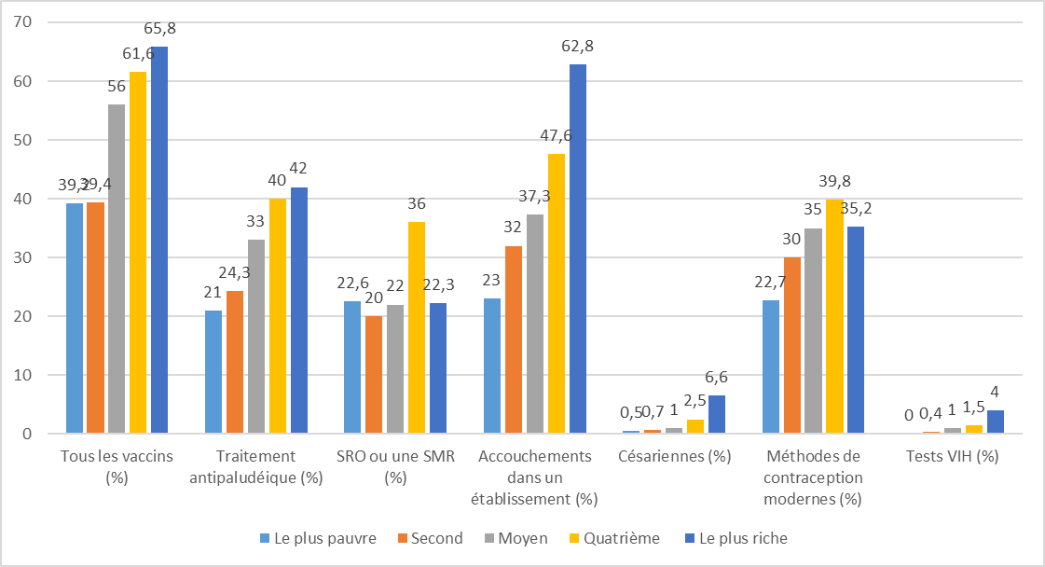
Source : Etude HP+, 2017(ENSOMD 4-5-6, 2013)
- Investissement dans la santé et pour la CSU à Madagascar
La santé est considérée comme l’un des moteurs clés de la productivité et des résultats en matière de développement en raison de son pouvoir pour affecter la force de travail. La croissance économique et le développement dépendent d’une population en bonne santé. Pour de meilleurs résultats, il faudrait donc que l’investissement dans le secteur de la sante soit plus important mais aussi plus favorable aux populations les plus pauvres. Le Gouvernement devrait alors faire des efforts pour augmenter l’allocation budgétaire pour le secteur sante, non seulement en termes de part au regard du budget national, mais aussi en terme réel. Par ailleurs, il faudrait inverser la répartition du budget pour qu’un investissement bien plus consistant soit orienté dans la prise en charge des pathologies affectant les pauvres de façon disproportionnée. L’investissement devrait également répondre aux contraintes de la délivrance d’interventions essentielles et produire un meilleur fonctionnement des systèmes de santé et services et permettra un accès accru pour ceux qui en ont le plus besoin, les zones rurales. Il faut s’assurer que les services de haute qualité soient disponibles dans chaque formation sanitaire avec un personnel qualifié, une infrastructure adéquate et des médicaments disponibles en permanence.
La Commission Macroéconomie et Santé (CMS), une structure créée par le Directeur général de l’OMS en 2000 et qui réunit des économistes de premier plan et des Experts de la santé publique, estime que le financement nécessaire doit être en moyenne de 34 US $ par personne et par an pour couvrir la panoplie des interventions essentielles, et que la plus grande part de cette somme nécessite un financement budgétaire plutôt que privé. Il faudrait donc envisager une augmentation de la part des ressources domestiques

- Retour des investissements dans la Couverture de Sante Universelle
La Commission de la Revue Lancet sur l’investissement dans la santé a indiqué que près d’un quart de la croissance économique enregistrée entre 2000 et 2011 dans les pays à revenu faible et intermédiaire provenait de la valeur créée par les années de vie gagnées grâce à l’amélioration de la santé. Une année d’espérance de vie en plus augmente d’environ 4 % le PIB par habitant.
Dans les pays qui enregistrent un taux de fertilité élevé, une probabilité réduite de mortalité infantile peut exercer une influence positive sur les décisions des familles en matière de planification familiale. Cette évolution contribue à une transition démographique plus rapide et aux avantages économiques associés à l’arrivée d’une population productive sur le marché du travail et à l’accroissement du produit national brut, ce qu’on désigne souvent par l’appellation de dividende démographique. Les effets du dividende démographique ont été quantifies 1% du PIB en 2035 dans les pays à bas revenus.
Afin d’obtenir ces gains induits par l’amélioration des systèmes de santé, un investissement minimum est nécessaire. L’ensemble des gains obtenus par les investissements en sante, sur la croissance, est estime à 7,2 USD pour chaque 1 USD investi jusqu’en 2035 et 23,6 USD pour 1 USD investit pour les pays de bas revenu.
Pays de faible revenu | ratio coûts bénéfice (%) |  | taux de rendement interne (%)
Pays de faible revenu | à 2035 | à 2050 | à 2035 | à 2050
Pays de faible revenu | 7,2 | 23,6 | 39,3 | 39,8

Source : Stenberg K, et al (2014)
Pour obtenir ces dividendes, l’investissement en santé est tout à fait abordable. Compte tenu de la dépense moyennes de 34 USD par habitant dans les pays de bas revenus, une augmentation de 4,97 USD par an et par habitant serait nécessaire jusqu’en 2035, ce qui est possible notamment avec l’appui transitoire des partenaires au développement.
Selon une étude publiée par le Lancet, si les interventions à haut impact sur les causes évitables de mortalité tels que la diarrhée, la pneumonie, la rougeole, le paludisme, le VIH/sida, les causes sous-jacentes de dénutrition et un petit groupe de causes conduisant à des décès néonatals sont universellement disponibles, 63 % des décès d’enfants pourraient être évités.
Par ailleurs, on estime qu’une augmentation de 10% des dépenses mises en commun par habitant diminuerait le TM5 de 9,5 décès pour 1000 naissances vivantes. En maintenant les DTS à un niveau constant, si la part correspondant au financement mis en commun augmente de 10 points de pourcentage, on estime que le TM5 diminuerait de 15 décès pour 1000 naissances vivantes en moins.
Chaque million de dollar supplémentaire investi dans une approche favorable à l’équité plutôt que dans la voie actuellement empruntée permettrait d’éviter 60% des décès en plus.
Les solutions équitables vers la CSU passent par l’augmentation des fonds publics mis en commun pour la sante et un recours moins fréquent aux payements directs des usagers.
Le cout de l’inaction est élevé. En effet, l’inaction peut conduire à des conséquences négatives graves — pour les individus, l’économie et la société. Le coût de l’omission de répondre aux besoins de santé des enfants et de leurs familles est plus élevé en rapport au cout-avantage des actions menées. . Au fil des ans, si l’on ne remédie pas à ces iniquités elles couteront de plus en plus cher à la société du capital humain productif et en bonne santé. Cela aura des conséquences sur le paysage du développement et nuira aux efforts à atteindre les objectifs de réduction de la pauvreté.
Les investissements dans le système de santé présentent également des effets multiplicateurs qui favorisent une croissance économique inclusive, notamment via la création d’emplois décents. Le secteur de la santé est un secteur économique clé, créateur d’emplois. L’envergure cumulée du secteur dans le monde s’élève à plus de 5 800 milliards de dollars US par an. Les estimations disponibles suggèrent que, dans le monde, chaque employé formé à une profession de santé est accompagné d’un à deux autres employés (dans l’administration, l’assurance, la nuance, les services de nettoyage et de restauration, les technologies de l’information et le transport, entre autres).
En réponse au climat économique actuel, les Nations Unies, le Fonds monétaire international, le G20, le G7 et nombre d’autres instances internationales enjoignent les pouvoirs publics à assouplir les mesures d’austérité en faveur de politiques d’expansion budgétaire, qui priorisent les investissements dans la création d’emploi comme un moyen de créer une croissance inclusive. Les investissements dans les systèmes de santé, notamment dans les ressources humaines en santé, soutiennent la croissance économique, outre l’emploi, et la production, mais aussi par le biais de la protection et cohésion sociales. Ainsi, concrètement, par exemple, la protection contribue à réduire les facteurs clés d’appauvrissement et de vulnérabilité́ économique et favorise la consommation et l’épargne. En conséquence, ils promeuvent à la fois la croissance économique et sa pérennité.
Plusieurs pays ont atteint un premier niveau de couverture universelle en santé – et disposaient, pour cela, des agents de santé nécessaires – lorsque leur revenu était considèré comme faible ou intermédiaire. Certains pays, comme la Chine et le Vietnam, sont parvenus à des niveaux élevés d’équité en matière de prestation de services et de protection alors qu’ils étaient des pays à faible revenu. Enfin, l’inaction a un cout et augmente les risques pesant sur la croissance. En effet, en l’absence d’investissement dans les systèmes de couverture de sante universelle, de larges pans de population restent privées des avantages de la protection sociale voient s’accentuer l’appauvrissement et la vulnérabilité́ économique, les inégalités et la cohésion sociale. Par exemple, on estime que les paiements directs de santé entrainent 150 millions de personnes dans la pauvreté́ chaque année. En outre, les inégalités ont un effet négatif direct sur la croissance, en ce sens qu’une réduction minime des inégalités de revenus entraine une augmentation de la croissance à long terme d’environ 0,1 % du PIB par an.
Sommaire
En sommaire, c’est essentiel d’investir dans le système de santé pour assurer que la population malgache ait la protection financière pour accéder et utiliser les soins de santé de qualité. L’impact sera attendu à court et à long termes pour la pérennisation du système. Les allocations pour la santé doivent être stratégiques et se concentrer sur l’enlèvement des barrières à la santé pour les plus pauvres et vulnérables.

Références
- «Financement de la santé et couverture universelle ». Organisation mondiale de la Santé, 2017. Disponible à : http://www.who.int/health_financing/universal_coverage_definition/fr/.
- High Level Task Force on Innovative Financing for Health Systems, 2009.
- Stenberg K, et al (2014) Advancing social and Economic development…Lancet, 2014 :283, 1333-54
- La Banque Mondiale. Aout 2015.Diagnostic Systématique Pays: Madagascar. Disponible sur : http://documents.banquemondiale.org/curated/fr/130511468185962850/pdf/99197-REVISED-FRENCH-Box394822B-PUBLIC-SCD-Madagascar-final-definitif.pdf
- « Revue des dépenses publiques relatives aux secteurs sociaux ». La Banque Mondiale, 2016. Disponible à : http://documents.worldbank.org/curated/en/172071468194986393/pdf/98187-FRENCH-PUBLIC-Madagascar-PER-2014-Resume-Executif.pdf
- Etude HP+: Analyse du système de financement de la santé à Madagascar pour guider de futures réformes, notamment la CSU, Elise Lang, Pascal Saint-Firmin, Agathe Olivetti, Mahefanirina Rakotomalala and Arin Dutta of Health Policy Plus/ USAID, Juillet 2017.
- ENSOMD 2012-2013, l’INSTAT.
- Service des Statistiques sanitaires et Démographiques, MSANP. Annuaire des statistiques du secteur santé. 2015. MSANP
- Traiter la question de sante et de la mortalité infantiles dans l’optique de l’équité. Il ne suffit pas de continuer comme avant. THE LANCET 362: 233-241. VICTORA, C.G., WAGSTAFF, A., SCHELLENBERG, J.A., GWATKIN, D., CLAESON, M., HABICHT, J.P. 2003.
- UNICEF, 2010. RÉDUIRE LES ÉCARTS POUR ATTEINDRE LES OBJECTIFS. NEW YORK : UNICEF.
- COMPRENDRE LES FACTEURS QUI ENTRENT EN JEU DANS L'INTERACTION COMPLEXE ENTRE LA RATIONALITÉ ÉCONOMIQUE ET L'IMPACT ÉQUITABLE DANS LA RÉDUCTION DE LA MORTALITÉ MATERNELLE ET INFANTILE.) JOURNAL OF GLOBAL HEALTH, 2(1).
- LA RENTABILITÉ COMPARATIVE D'UNE APPROCHE AXÉE SUR L'ÉQUITÉ POUR LA SURVIE, LA SANTÉ ET LA NUTRITION DE L'ENFANT : MÉTHODE DE MODÉLISATION) THE LANCET 380(9850): 1341-1351. CARRERA, C., A. AZRACK, G. BEGKOYIAN, J. PFAFFMANN, E. RIBAIRA, T. O'CONNELL, P. DOUGHTY, K. M. AUNG, L. PRIETO, K. RASANATHAN, A. SHARKEY, M. CHOPRA ET R. KNIPPENBERG (2012).
- Le cout de l’inaction: étude de cas au Rwanda et en Angola), June 4, 2012, Sudhin Armand, Chris Desmond.
- STATUT SOCIO-ÉCONOMIQUE, MAUVAISE SANTÉ PENDANT L'ENFANCE ET DÉVELOPPEMENT DU CAPITAL HUMAIN.) JOURNAL OF ECONOMIC LITERATURE 47(1): 87-122. CURRIE, J. 2009. HEALTHY, WEALTHY ET WISE

